Восемь достойных просмотра полнометражных аниме, которые сделаны не студией Ghibli
Каковы ваши любимые полнометражные аниме? Унесённые призраками? Принцесса Мононокэ? Мой сосед Тоторо? Эх, это было предсказуемо. Данные фильмы студии Ghibli - шедевры. А также они - не единственные существующие полнометражные аниме. Поразительно, правда?
Можно с уверенностью сказать, что Ghibli монополизирует рынок 90-минутных эскапистских аниме, после просмотра которых вы почувствуете себя лучше. Но есть такие психологические высоты, которых фильмы Ghibli достигнуть не могут. Ниже приводится список моих [автора статьи] любимых полнометражных аниме, сделанных другими студиями. Многие из них довольно-таки тревожны. И все они гениальны.

Идеальная грусть
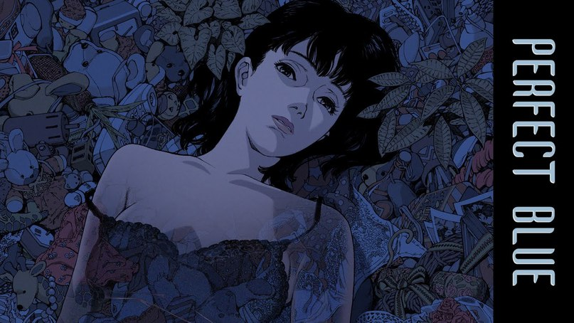
После просмотра "Идеальной грусти" я вышла на своё крыльцо, спрятала лицо в ладонях и выкурила около пяти сигарет. Я сидела там около часа. Если Вы такой человек, которому понравился "Реквием по мечте", "Идеальная грусть" тоже придётся вам по вкусу. На самом деле, режиссёр "Реквиема" Даррен Аронофски купил права на "Грусть", чтобы воспроизвести в ней одну сцену.
В фильме "Идеальная грусть" рассказывается о поп-идоле и её преследователе. Чтобы из средненького идола девушка совершила рывок до становления узнаваемой актрисой, ей предлагают сняться в сцене изнасилования, которая подорвала бы тот чистый и невинный образ. Чем более известной девушка становится, тем больше границ пересекается. В конце концов, границы самой реальности тают.

Твоё имя
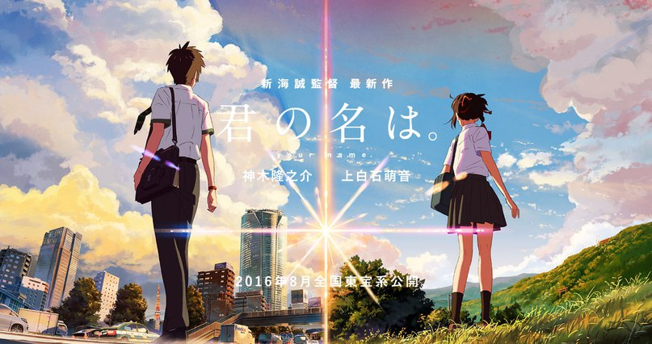
"Твоё имя" - гениальный, нежный фильм о подростках, меняющихся телами. Это - самый кассовый аниме фильм за всю историю.
Служитель сельского храма Мицуха не выносит своей скучной жизни. Однажды она закричала, что хочет быть красивым мальчиком из Токио. Кем она и становится в своих снах. Время от времени её разум стал перемещаться в тело Таки, мальчика из Токио, которое она могла контролировать один день. Сознание Таки меняется с Мицухой, и он неуклюже берёт на себя роль девочки-подростка. Вскоре они влюбляются друг в друга через поменявшиеся местами жизни. Но затем несчастье грозит всё у них отобрать.
Этот фильм - шедевр. Он меняется из доброго рассказа о повседневной жизни в рискованную битву на выживание. Вы будете всматриваться в каждый момент.

Призрак в доспехах
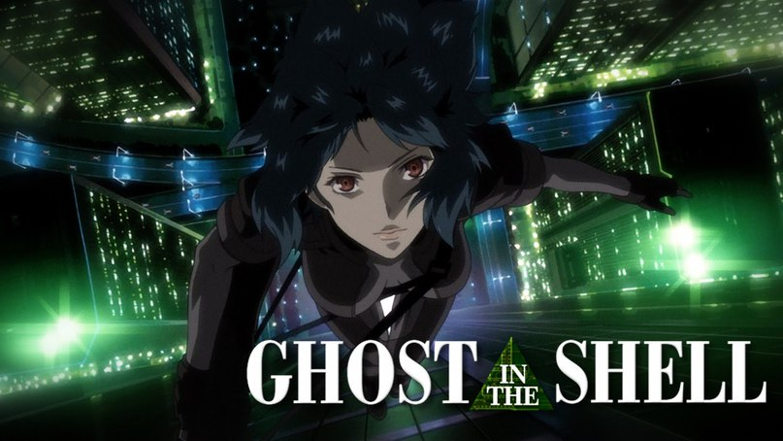
Опустим кино с настоящими актерами. Оригинальный "Призрак" является классикой не просто так. Устройство его мира просто превосходно, и оно рисует нам картину разрушенного, экологически нестабильного японского города, где любое представление о природе затменено технологиями. Долгие, продуманные панорамы города разрушают захватывающие сцены битв. У фильма есть свой ритм.
У протагониста Мотоко - кибернетическое тело с человеческим мозгом, который измотан от своих же воспоминаний. Она является Майором в местном МВД и имеет нечеловеческие боевые способности. Но, когда кибернетический хакер Кукловод начинает угрожать городу, ей даётся с трудом продолжение миссии. Мотоко и её враг имеют слишком много общего.

Акира
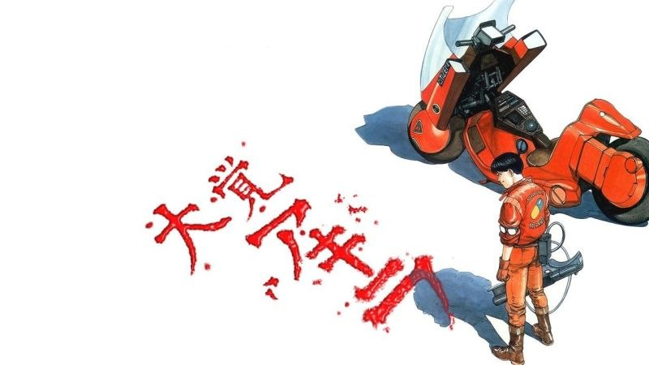
Наверное, вы смотрели Акиру. Но даже если это так, данный фильм относится к типу таких, которые нужно смотреть дважды. Сюжет сложен для обдумывания с первого раза. Ещё у "Акиры" один из самых лучших саундтреков в истории. А боевые сцены в фильме вычурны и так хорошо анимированы, что они надолго останутся у вас в голове.
"Акира" - культовый фильм. В нём рассказывается о действующей в 2019 году банде подростков-мотоциклистов, называющих себя "Нью-Токио" (помните, что фильм был сделан в 1988м). Когда один из самых психически неуравновешенных членов банды получает экстрасенсорные способности, он пытается освободить Акиру, психическую силу, однажды уничтожившую Токио. Она хранится на складе под территорией Олимпийской постройки Токио. Опьянённый силой, он грозится уничтожить всё, что знал, и при этом выжить самому.

Игры разума
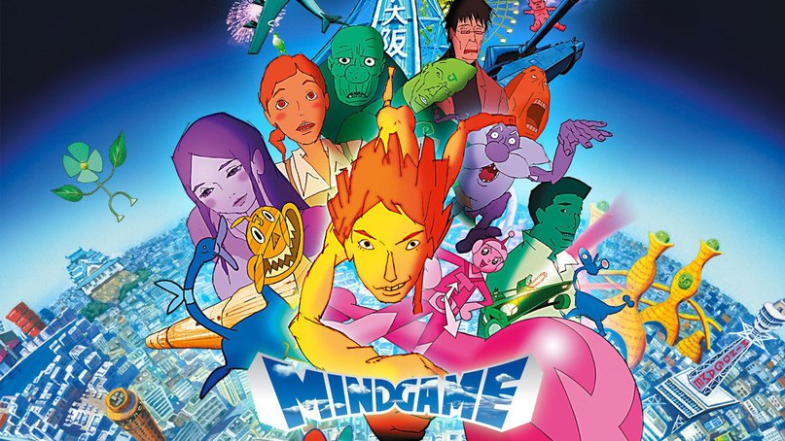
Где же вы видели стиль Масааки Юасы прежде? Может быть, в том самом эпизоде "Времени приключений" под названием "Пищевая цепь"? Или, может быть, в нескольких более психоделических эпизодах "Космического Дэнди"? Этот стиль ни с чем не спутаешь. Автор смешивает примитивные дизайны персонажей с текстурами из реальной жизни и странные волнообразные фоны. Этот фильм не сравним ни с чем.
"Игры разума" рассказывают историю неудачника по имени Ниши. Однажды он встречает на улице девочку, в которую с детства и до сих пор влюблён, хоть она и скоро выходит замуж. Вдвоём они идут бар, где на тот момент находится жених героини. Ниши ввязывается в драку с некими гангстерами. А после битвы он переходит в странный мир духов, в котором форма его тела текуча.
Этот фильм - наркоманский бред. Если вы ищете историю в сто минут незабываемой анимации, нет таких, которые превзошли бы "Игры разума".

Паприка
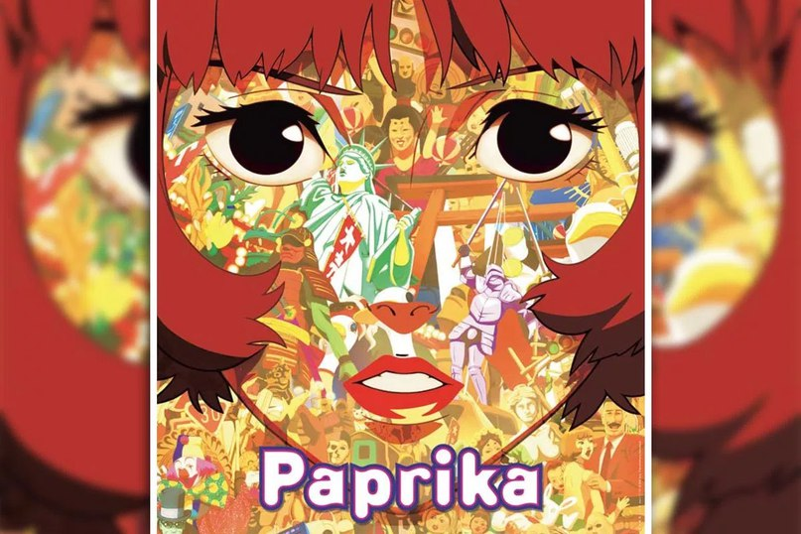
Паприка - фильм, который зайдёт не всем. Он немного сложен для понимания, и его анимация очень, очень сумбурна. Наверное, это моё любимое полнометражное аниме.
Действие "Паприки" происходит в недалёком будущем, когда психологи изобрели технологию для входа в сны пациентов. Таким образом они могут менять и анализировать подсознательные мысли изнутри людей. Паприка - это своего рода доктор снов, забавная и загадочная женщина, которая ведёт пациентов через их самые сокровенные мысли. Её практика кажется многообещающей до тех пор, пока технология погружения в сны не была украдена террористами. Тогда кошмары пробираются в мир неспящих.
Сюжет просто не мог быть лучше. Эпизоды внутри фильма - дикие, как лихорадочный бред. Диалоги отличны, персонажи - хорошо продуманы. Моё вам предупреждение: после просмотра "Паприки" хорошо вы себя не почувствуете. Вы будете чувствовать себя неспокойными, побуждёнными к действию и вдохновленными.

Форма голоса
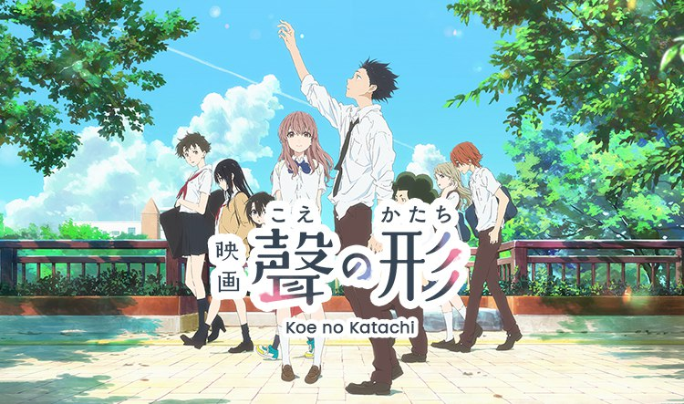
"Форма голоса" - аниме о глухой девочке и мальчике, который задирал её в начальной школе; эти двое пытаются найти общий язык годами позже того, как они разрушили жизни друг друга. Пытаясь понять друг друга и преодолеть многолетнюю вину, два главных героя сражаются со своими внутренними демонами, что в итоге сближает их. "Форма голоса" изображает ту жестокость, с которой могут встретиться люди с ограниченными возможностями, и как бессознательно дети могут себя вести, если чего-то не понимают.
Этот фильм выведет вас из себя. Чёрт. Я, типа, дважды плакала.
"Форма голоса" завоевала полдюжины наград "аниме года" в 2017, хотя об её успехах пели не так громко, как об успехах "Твоего имени". Анимация попросту завораживающая. Самый кульминационный момент выражен хаотичной серией эмоциональных виньеток, меняясь от яичного желтка, плескавшегося в чашке, до матери Ишиды со стопкой блинов и затем взрыву фейерверков.

В этом уголке мира
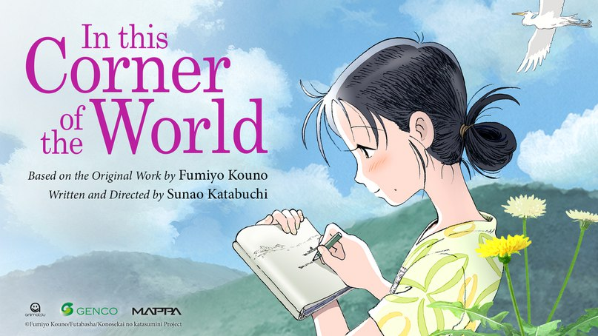
Вторая мировая война понемногу пробирается в обыденную жизнь главной героини Сузу в западающим в душу фильме про борьбу с обстоятельствами, которые мы не можем контролировать. Сузу выходит замуж за почти незнакомого ей человека в далёком городе и берёт на себя женские обязанности, к которым она не приспособлена. Фокус Сузу смещается от осваивания готовки к осваиванию порционной раздачи риса.
"В этом уголке мира" скачет между обыденной жизнью и катастрофой, постоянно фокусируясь на человеческих жертвах войны. Да, фильм приятен к просмотру. Он причудлив, несмотря на громкие и более эмоциональные моменты. В анимации есть что-то винтажное, но в то же время в ней есть новшества, которых я никогда прежде не видела, например, плавление бомбы, переходящее в брызги краски.

